Лабораторная РАБОТА №6
Инструкционно-технологическая карта

Тема: «Создание и редактирование диаграмм и графиков»
Цель работы: изучить возможности графического представления табличных данных, научиться использовать возможности Excel при создании и редактировании диаграмм и графиков.
Время выполнения: 2 часа

- Теоретические сведения для выполнения работы
Построение и редактирование диаграмм
Диаграмма – это способ представления данных. Смысл диаграммы состоит в том, чтобы более наглядно представить информацию, содержащуюся в числах таблиц.
В Excel имеется набор стандартных типов и видов диаграмм. Диаграммы можно создавать одним из следующих способов:
- как рисунок на одном рабочем листе с данными;
- на отдельном листе рабочей книги.
Диаграмма, построенная прямо на рабочем листе, называется внедренной. Если диаграмма расположена на отдельном листе, то этот лист называется листом диаграммы.
Структура диаграммы
Данные на диаграммах представляются точками, линиями, секторами и другими элементами в зависимости от типа диаграммы. Большинство диаграмм упорядочивают данные по горизонтальной (ось Х или ось категорий) и вертикальной (ось Y или ось значений) осям. Но такая привязка не является единственно возможной. Суть не в направлении, а в том, что представляет то или иное направление. Элементами диаграммы являются:
- ось значений (обычно вертикальная);
- точка на диаграмме соответствует значению, помещенному в ячейке таблицы на листе;
- маркер данных. Это графический символ, представляющий конкретное числовое значение;
- заголовок диаграммы;
- подписи значений;
- легенда. Содержит описание маркеров данных (поясняет, какие данные отображаются диаграммой. Например, товар А, товар В);
- заголовок оси значений;
- ось категорий с масштабными метками;
- заголовок оси категорий;
- область построения диаграммы.
Типы диаграмм
Какой тип диаграммы лучше выбрать? Это зависит от информации, для отображения которой предназначена диаграмма. Рассмотрим различные типы диаграмм и сформулируем рекомендации по их применению.
Гистограммы удобно использовать для сравнения значений в одном или нескольких наборах данных. Их, например, можно использовать для сравнения годовых показателей реализации продукции за последние несколько лет.
Графики лучше использовать, когда необходимо отразить проявление определенной тенденции в течение некоторого интервала времени, например, колебания курсов акций или валюты.
Линейчатые диаграммы это те же гистограммы, но с иной ориентацией осей. В отличие от гистограмм здесь ось категорий расположена вертикально, а ось значений – горизонтально. Линейчатые диаграммы применяются в тех же случаях, что и гистограммы. Горизонтальное расположение оси зависимых переменных делает их особенно удобными для сравнительного представления разных величин в пределах одного временного периода. Скажем, реализацию товара за месяц различными продавцами очень хорошо продемонстрирует линейчатая диаграмма.
Круговые диаграммы демонстрируют соотношение между целым и его частями. На них лучше всего видно, какую часть целого составляет тот или иной его компонент (например, весь бюджет и отдельные его статьи, весь инвестиционный портфель и входящие в него инвестиции). Принцип построения круговой диаграммы следующий: сначала суммируются все данные из выделенного диапазона, а затем определяется, какую часть этого целого составляет содержимое каждой ячейки. На круговых диаграммах отобразить можно только один набор данных.
Точечные диаграммы широко используются в статистике. На них удобно иллюстрировать разброс данных (представленных точками), а также корреляцию между несколькими наборами данных (например, количеством проданного товара и сводками погоды). В отличие от графиков на точечных диаграммах можно представлять данные, для которых интервалы времени имеют разную величину. Так, например, если требуется проанализировать ежедневную реализацию конкретного товара с учетом того, что в некоторые дни он вообще не продавался, лучше использовать точечную диаграмму.
Диаграммы с областями подобны графикам. Они иллюстрируют изменения данных, происходящие за некоторый период времени. Но диаграммам с областями присущи и особенности круговых диаграмм, так как они могут демонстрировать соотношение частей и целого.
Поверхностные диаграммы используют для демонстрации взаимосвязей нескольких переменных или для наглядного представления больших объемов данных. Поверхностные диаграммы выглядят как рельефные карты местности, показывая "возвышенности" и "впадины" для большой совокупности данных.
Пузырьковые диаграммы отображают на плоскости наборы из трех значений. Первые два значения определяют тоску расположения пузырька. В этом плане эти диаграммы подобны точечным. Третье значение отображается размером пузырька.
Кольцевые диаграммы – это одна из разновидностей круговых диаграмм. Они также отражают связи между частями и целым. На кольцевых диаграммах, в отличие от круговых, можно представлять разные данные.
Лепестковые диаграммы едва ли могут быть удобны в использовании, за исключением каких-то очень специальных случаев. Они демонстрируют соотношение между разными последовательностями данных, а также между каждой последовательностью и всеми последовательностями одновременно. В результате все оказывается сосредоточенным в одном месте, из-за чего обычно трудно получить четкое представление о предмете. Лепестковые диаграммы иногда используют в задачах административного управления сложными проектами.
Биржевые диаграммы отображают наборы данных из трех значений (например, самый высокий курс, самый низкий курс и курс закрытия).
Цилиндрические, конические и пирамидальные диаграммы – это те же гистограммы со столбцами соответственно в виде цилиндров, конусов и пирамид.
Редактирование диаграмм
- Преобразование диаграмм к другому типу:
- выделить диаграмму, щелкнув по ней левой кнопкой мыши;
- щелкнуть правой кнопкой мыши в пределах выделенной области;
- из контекстного меню выбрать команду Тип диаграммы. В появившемся диалоговом окне выполнить двойной щелчок по любой из разновидностей диаграмм.
- Добавление данных в диаграмму:
- выделить нужный диапазон данных в таблице;
- поместить курсор на нижний край выделенной области и перетащить на диаграмму. После отпускания кнопки мыши соответствующие данные появятся на диаграмме.
Замечание. Если Excel не может однозначно определить, как разместить данные, он выведет диалоговое окно Специальная вставка. После сделанных указаний следует щелкнуть по кнопке ОК.
Если диаграмма построена на отдельном листе, то для включения дополнительных данных необходимо выполнить следующие действия:
- щелкнуть правой кнопкой мыши в области диаграммы;
- выбрать из контекстного меню команду Исходные данные;
- выделить соответствующие данные;
- щелкнуть на кнопке ОК в диалоговом окне Исходные данные.
- Выделение (выдвижение) сектора круговой диаграммы:
- щелкнуть на секторе, который следует выдвинуть. При этом вокруг него появятся маркеры;
- плавно вытащить сектор на требуемое расстояние.
- Вставка легенды:
- активизировать построенную диаграмму;
- перейти в меню Макет и нажать кнопку Легенда. При этом откроется окно для выбора необходимой легенды. При необходимости поле легенды можно перетащить в любое место в пределах области диаграммы или изменить его размеры с помощью размерных маркеров.
- Разметка значениями и изменение подписей данных на диаграмме:
- выделить маркерами любой из элементов, представляющих в диаграмме значение (точка, столбец, линия и т.п.);
- щелкнуть правой кнопкой на выделенном элементе. Из появившегося контекстного меню выбрать команду Добавить подписи данных;
- выделить появившиеся значения подписей данных. Из появившегося контекстного меню выбрать команду Формат подписей данных;
- в появившемся диалоговом окне задать требуемые параметры;
- Форматирование осей:
- дважды щелкнуть на требуемой оси;
- в появившемся диалоговом окне Формат оси можно изменить толщину, цвет и тип линии оси, задать другой шрифт, расположить текст вертикально и др.
- Добавление заголовка:
- активизировать построенную диаграмму;
- перейти в меню Макет и нажать кнопку Название диаграммы. После выбора требуемого вида заголовка поле можно перетащить в любое место в пределах области диаграммы или изменить его размеры с помощью размерных маркеров.
- Оформление диаграммы цветом:
- выделить элемент данных на диаграмме;
- дважды щелкнуть мышью на этом элементе. Появится диалоговое окно Формат области диаграммы;
- в появившемся диалоговом окне можно задать соответствующие настройки.
Пример 1. Построение графика функций
Вычислить значения функции Y=K*(х²-1)/(х²+1) для всех х на интервале [-2; 2] с шагом 0,2 при К=10.
- Для решения задачи можно разбить функцию на две части Y1=х²-1 и Y2= х²+1. Итоговая функция будет Y=K*(Y1/Y2).
- Для хранения значений Х0, шаг и К постройте вспомогательную таблицу.
- Заполните таблицу соответствующими формулами.
- Постройте совмещенные графики функций
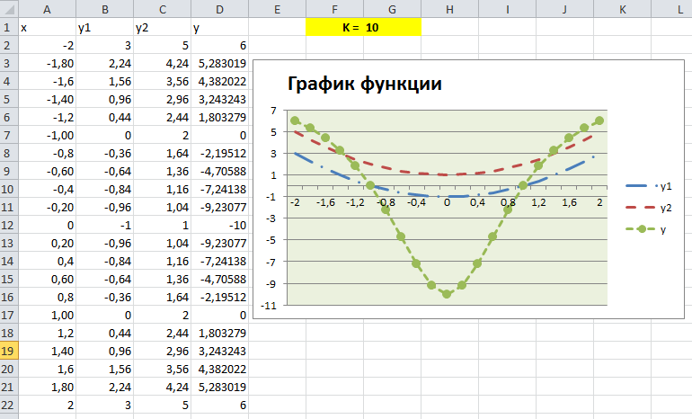

Пример 2. Построение поверхности
Построить графика функции
z=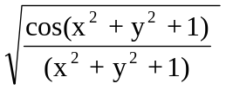 на интервалах -2<=x<=2 и -2<=y<=2
в виде поверхности.
- Необходимо построить исходную таблицу. Так как независимые переменные x и y меняются независимо друг от друга, т.е. если шаг для каждой будет равен 0,2 то, соответственно, на заданных интервалах будет 20 значений x и 20 значений y, а для z будет необходимо найти 20×20=400 значений).
- Построим интервал x в строке 3и интервал y в столбце А.
- Особое внимание следует обратить на пригодный для копирования ввод формулы для вычисления независимой переменной z. Записать формулу для первого, соответствующего x=-2 и y=-2 значения z (в ячейке B4) следует так, чтобы при копировании в ячейки справа и снизу от B4 сохранялись бы ссылки на строку 3 (в которой размещены значения x) и на столбец A ( в котором размещены значения y).
- Для этого в формуле для z (в ячейке B4), ссылающейся на ячейки B3 (первое значение x) и A4 (первое значение y) будем использовать смешанные ссылки (то есть такие, у которых абсолютной, не меняющейся при копировании будет только ссылка на номер строки или только ссылка на номер столбца, наример B$3 или $A4, а вторая часть ссылки будет относительной, то есть меняющейся при копировании).
- Соответственно, записанная для z(-2,-2) в ячейке B4 формула будет иметь вид:
= COS(B$3^2+$A4^2+1)/(B$3^2+$A4^2+1)^(1/2)
- После копирования данной формулы в диапазон B5:V24 следует выделить диапазон A3:V25 и вызвать Мастер построения диаграмм, выбрать Тип диаграммы Поверхность
- В итоге будет построена диаграмма, представленная на рисунке.
Примечание: Вместо смешанных ссылок при создании формулы, можно использовать именованные диапазоны. Диапазону интервала х задать имя Х, диапазону интервала y задать имя Y. Соответственно тогда формула, записанная в ячейку B4 будет иметь следующий вид:
= COS(X^2+Y^2+1)/(X^2+Y^2+1)^(1/2)

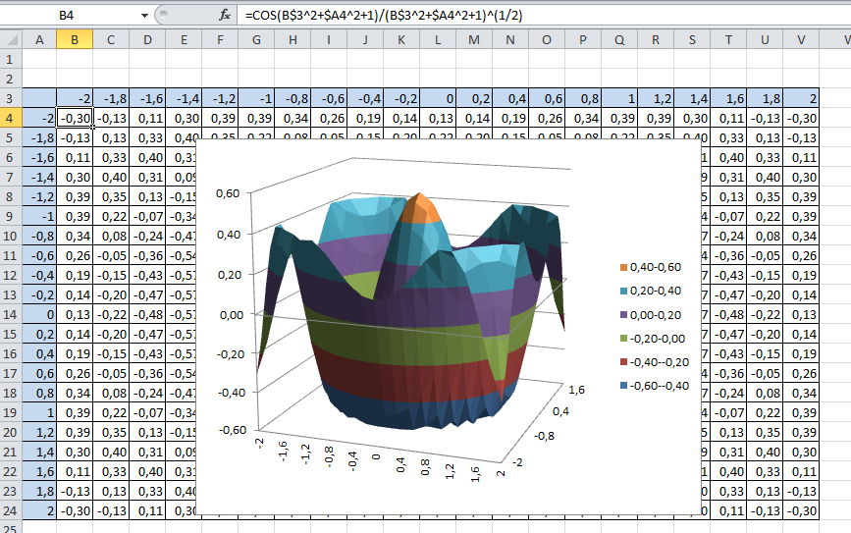

Задание 1.
- Открыть MS Excel.
- Осуществить построение графиков функций согласно варианта.

Вариант 1
- Построить в разных системах координат при 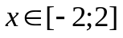 графики функций:
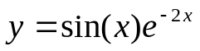
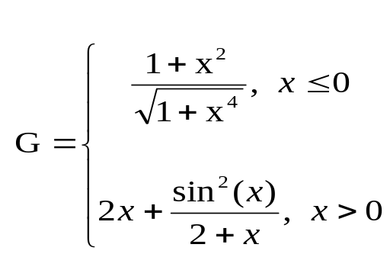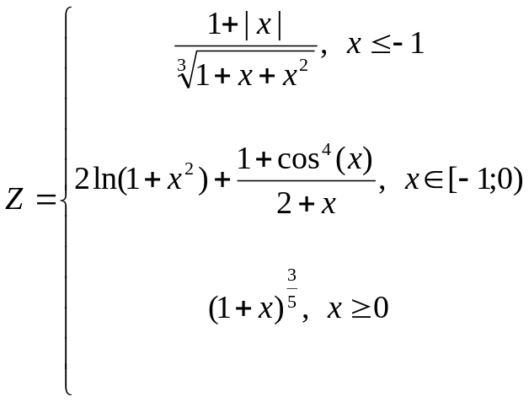
- Построить в одной системе координат при 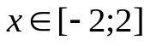графики функций:
Y=2sin(x)cos(x);
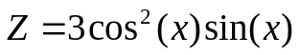.
- Построить поверхность 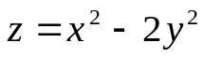 при 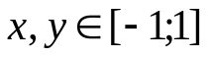.

Вариант 2
- Построить в разных системах координат при 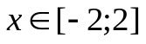 графики функций:

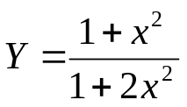
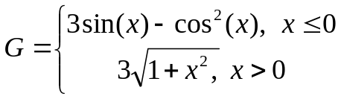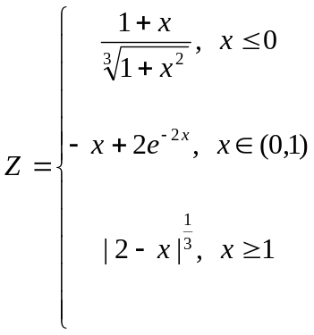
- Построить в одной системе координат при графики функций:
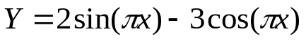
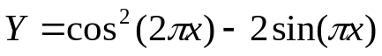.
- Построить поверхность 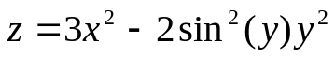 при 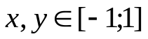.

Вариант 3
  - Простроить в разных системах координат при 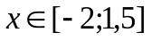 графики функций:
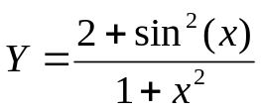
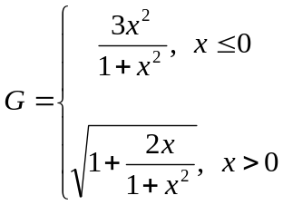 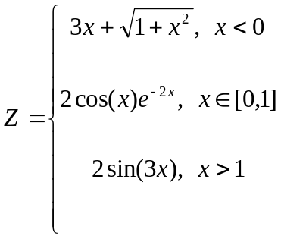.
  - Построить в одной системе координат при 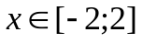 графики функций:
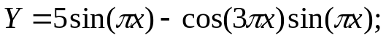
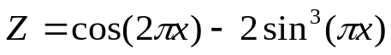.
  - Построить поверхность 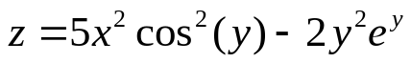 при x∈[-1;1].

Вариант 4
1. Построить в разных системах координат при x[-1,5;1,5] графики функций:
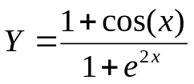
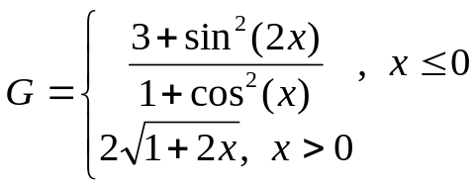 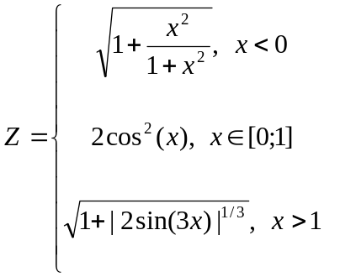.
2. Построить в одной системе координат при x[-2;2] графики функций:
Y = 3sin(2 πx) cos(πx) – cos² (3πx);
Z = 2cos²(2πx) – 3sin(3πx).
3. Построить поверхность при x, y[-1;1]
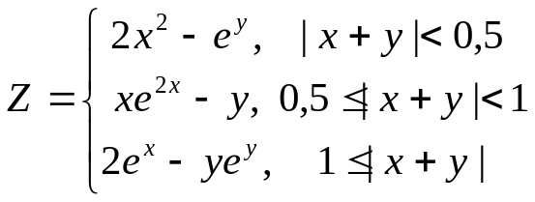.

Вариант 5
1. Построить в разных системах координат при x[-1,8;1,8] графики функций:
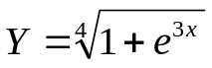
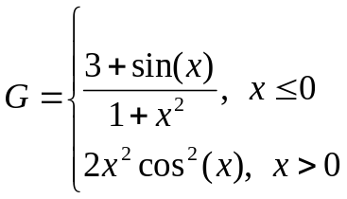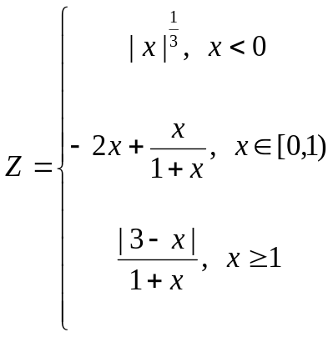
2. Построить в одной системе координат при x[0;3] графики функций:
Y = 2sin(πx)cos(πx);
Z = cos(πx)sin(3πx).
3. Построить поверхность 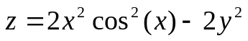 при x, y[-1;1].

Вариант 6
1. Построить в разных системах координат при x[-2;1,8] графики функций:
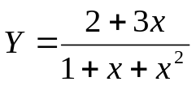
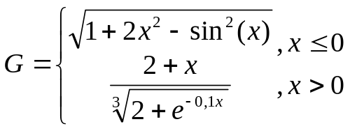 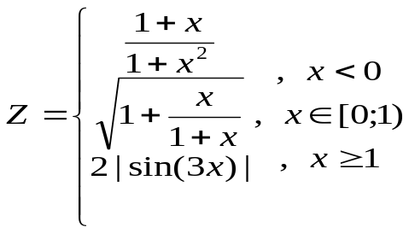.
2. Построить в одной системе координат при x[-3;0] графики функций:
Y = 3sin(3πx)cos(2πx);
Z = cos³(4πx)sin(πx).
3. Построить поверхность 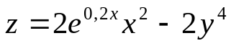при x, y[-1;1].

Вариант 7
1. Построить в разных системах координат при x[-1,7;1,5] графики функций:
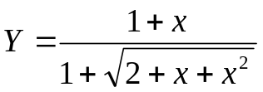
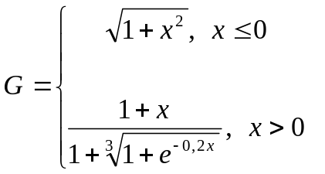 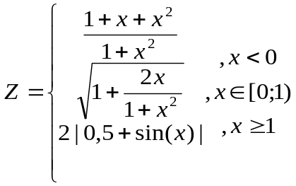.
2. Построить в одной системе координат при x[-3;0] графики функций:
Y = 2sin(2πx)cos(4πx);
Z = cos²(3πx) – cos(πx)sin(πx).
3. Построить поверхность 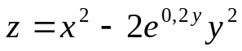при x, y[-1;1].

Вариант 8
- Построить в разных системах координат при 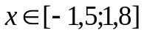 графики функций:
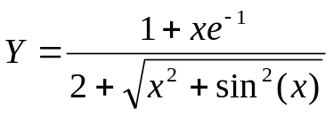
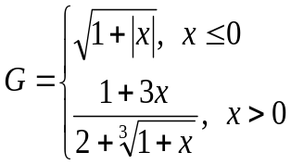 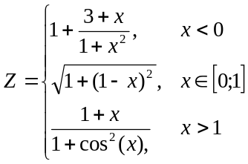.
- Построить в одной системе координат при 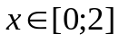 графики функции:
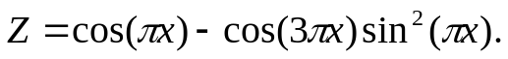
- Построить поверхность при 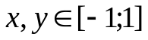
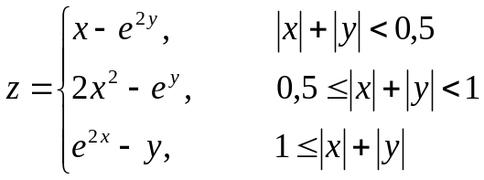

Вариант 9
1. Построить в разных системах координат при x∈[1,4;1,9] графики функций:
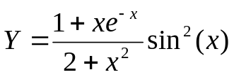
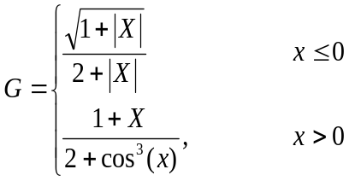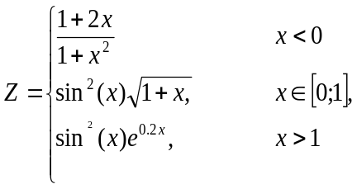
2. Построить в одной системе координат при х∈[0;2] графики функций:
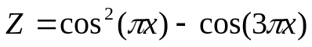.
- Построить поверхность при х∈[-1;1]
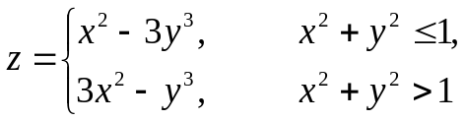.

Вариант 10
  - Построить в разных системах координат при 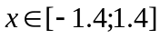 графики функций:
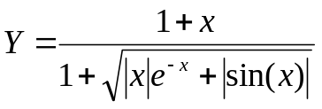
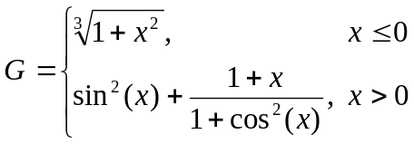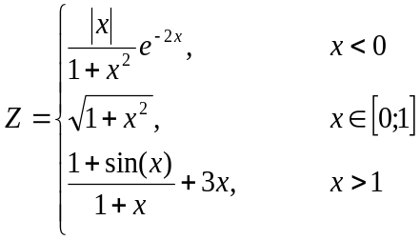
- Построить в одной системе координат при графики функций:
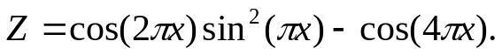
- Построить поверхность 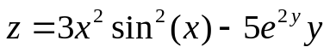 при 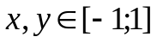.

- Порядок выполнения работы:
- Изучить предлагаемый теоретический материал.
- Выполнить задания, согласно своего варианта, приведенные в лабораторной работе.
- Знать ответы на контрольные вопросы.
- Контрольные вопросы:
- Основное назначение диаграмм.
- Какие типы диаграмм предусмотрены в Excel?
- Как изменить параметры осей, легенд, заголовка, области построения?

